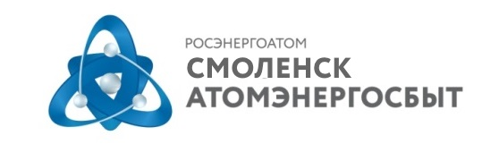 |  | АО «АтомЭнергоСбыт»  Филиал «СмоленскАтомЭнергоСбыт»  Пресс-служба  ул. Памфилова, д. 5, г. Смоленск, 214018  тел: (4812) 68-75-40  e-mail: pressa@smolensk.atomsbt.ru  www.atomsbt.ru
ПРЕСС-РЕЛИЗ
07.12.2015

Своевременная оплата электроэнергии поможет сэкономить деньги

Вступил в силу Федеральный закон от 3 ноября 2015 г. № 307-ФЗ "О внесении изменений в отдельные законодательные акты Российской Федерации в связи с укреплением платежной дисциплины потребителей энергетических ресурсов", который предусматривает пени за просрочку оплаты коммунальных услуг и энергоресурсов для всех категорий плательщиков, включая население.

Согласно данному закону, уже с 1 января 2016 года «АтомЭнергоСбыт» приступит к начислению пени потребителям, своевременно не оплачивающим счета за электроэнергию.

Ранее пени в отношении недобросовестных бытовых потребителей не применялись. Теперь к потребителям-физическим лицам пени будут применяться при просрочке платежа более 30 дней. При задолженности от 31 до 90 дней размер пени составит 1/300 ставки рефинансирования ЦБ РФ за каждый день просрочки, а при задолженности более 91 дня – 1/130 ставки рефинансирования. Не оплачивая вовремя счета за электроэнергию, должник «кредитуется» у энергетиков под очень высокие проценты.

В связи с этим «СмоленскАтомЭнергоСбыт» рекомендует смолянам не накапливать долги за электроэнергию, а производить оплату ежемесячно. Если у вас имеется задолженность за потребленную электрическую энергию, рекомендуем погасить ее до конца 2015 года. Это позволить сэкономить деньги по оплате пени.

Своевременная оплата электроэнергии - требование законодательства. Неисполнение обязательств грозит потребителям применением штрафных санкций, взысканием задолженности в судебном порядке вплоть до ареста имущества и счетов, введением режима частичного или полного ограничения электроснабжения.

Уточнить наличие задолженности можно обратившись в территориальные подразделения «СмоленскАтомЭнергоСбыт», которые расположены во всех районах Смоленской области.

Оплатите электроэнергию вовремя и встретьте Новый 2016 год без долгов!

«СмоленскАтомЭнергоСбыт» - филиал АО «АтомЭнергоСбыт», гарантирующего поставщика электроэнергии в Смоленской области, обслуживающее более 11 тыс. юридических лиц и 380 физических потребителей.
АО «АтомЭнергоСбыт» – энергосбытовая компания, работающая в обслуживающая предприятия и частных лиц в Центральном, Северо-Западном, Приволжском, Уральском и Сибирском федеральных округах. АО «АтомЭнергоСбыт» ежегодно реализует более 16 млрд. кВт·ч электрической энергии. АО «АтомЭнергоСбыт» является дочерней компанией ОАО «Концерн Росэнергоатом», входящего с структуру Государственной корпорации по атомной энергии «Росатом».

Пресс-служба АО «АтомЭнергоСбыт»

